EST 2027－第三十四屆中華民國人因工程學會年

暨國際學術研討會學生專題設計競賽簡章

1. 目的
本學會為激勵學生實踐「以人為本」之人因工程精神，鼓勵參賽者將人因工程（Human Factors and Ergonomics）相關知識、工具、方法與理論導入產品、服務、互動、空間、科技及未來生活等設計情境，從人的需求、能力、限制、行為與使用經驗出發，提出具創新性與人本價值之設計方案，特訂定本競賽要點。

2. 辦理單位
主辦單位：中華民國人因工程學會
承辦單位：國立臺北科技大學工業設計系

3. 參賽資格
- 參賽者需為國內外各大學院校或研究所在學生，不限國籍。
- 參賽者得以個人或團隊方式報名，每組至多 4 人，並得設指導老師 1 名；指導老師得指導多組作品。為鼓勵學生參賽，每位學生得報名或參與多件作品，惟每件作品均應分別完成報名程序並繳交相關費用。
- 參賽作品須為作者原創，且於就學期間完成；未獲得其他競賽之獎項（校內獎項不在此限）。若經舉報或查證有違規情事，將取消入圍及獲獎資格，並追回獎狀與獎金。
- 參賽作品由參賽者與指導老師同時列名作者。

4. 競賽主題
CROSSING｜跨越
Design for Human Possibilities｜為人的更多可能而設計
我們生活在各種有形與無形的界線之間。人與科技、真實與虛擬、能力與限制、安全與效率、信任與不確定、個人與群體、現在與未來——當人與產品、環境、資訊及智慧系統持續產生新的互動關係，設計也正在重新定義這些界線。
「CROSSING｜跨越」邀請學生從人的需求、能力、限制與經驗出發，觀察生活、工作、學習、健康、移動、溝通與社會中尚待改善的問題，思考設計如何跨越既有的障礙與框架，重新建立人與人、人與科技，以及人與環境之間更好的關係。
作品形式與應用領域不限，可從產品、服務、互動介面、空間環境、智慧科技、人工智慧、醫療健康、高齡與輔助設計、交通移動、教育學習、安全防護、永續環境，乃至未來生活等不同面向提出創新構想。
我們期待設計不只是創造新的事物，更能看見人的差異、理解人的行為，並透過設計跨越限制，創造更安全、友善、包容、可信任且富有可能性的未來。

5. 參賽時程
活動項目 | 日期 | 說明
報名截止 | 2027 年 02 月 14 日（日） | 繳交參賽資料及繳費證明
資格審查及初選評審 | 2027 年 02 月 15 日（一）  至 02 月 26 日（五） | 資格確認及作品數位初選
初審入圍名單公告 | 2027 年 03 月 02 日（二） | 公告入圍決選通知
 | 2027 年 03 月 09 日（二） | 入圍決選參賽繳費期間
競賽決選（實體審查） | 2027 年 03 月 12 日（五） | 入圍作品實體發表與評選  (公布入圍名單時一併公告，目前日期為暫訂日期，實體審查地點於台北科大)
得獎名單公布 | 2027 年 03 月 15 日（一） | 寄送通知並公告
頒獎典禮 | 2027 年 03 月 28 日（日） | EST 2027 年會閉幕典禮辦理詳細時間視最終議程

6. 參賽程序
網路報名
一律採網路報名。正式報名網址 ( https://forms.gle/3Zg67jEwt11hPHvV9 )、及聯絡窗口由主辦單位另行公告。完成報名後，參賽者應依系統指示上傳參賽文件與繳費證明。
報名階段僅需提供電子資料；入圍作品於決選時依通知準備簡報。實體作品或模型非強制繳交，參賽者可依作品特性自行評估是否提供，亦可使用影片、動畫、操作展示、情境模擬或其他適當形式輔助呈現。
完成報名後，主辦單位將以電子郵件寄發報名確認通知；如於 3 個工作天內未收到通知，請主動與競賽聯絡窗口確認，以免影響參賽權益。
參賽文件
- 作品表板：每件作品繳交 1 至 2 張 A1 橫式表板（840 × 594 mm）。表板檔案採 PDF 格式；如繳交 2 張，應依頁序合併為單一 PDF 檔案上傳，檔案大小以 20 MB 以下為原則。
- 檔案建議：採 RGB 色彩模式，並確保圖像及文字於螢幕檢視與輸出時清晰可辨識；影像解析度建議為 150–300 dpi。
- 表板內容：應清楚呈現作品之核心概念、設計內容、使用情境及人因工程之應用。參賽者可依作品性質自行安排呈現內容與方式，並應說明作品所運用之人因工程特點、相關知識及其與設計之關聯。版面配置由參賽者自行設計，說明文字以中文為主，亦可加入英文。
- 表板內容建議依下列架構呈現：問題／情境、人因洞察、設計概念、創新性、成果/應用；參賽者可依作品性質自行調整。
- 智慧財產權聲明書：參賽者須完成智慧財產權聲明書之填寫，並於報名時依規定上傳。
初選
由評審委員針對通過資格審查之作品進行數位審查（作品圖審），依競賽評審重點選出入圍作品進入決選。入圍件數由主辦單位依實際投稿與評選情形公告。
決選
通過初選之入圍作品須準備電子簡報（PPT），並於指定時間及地點（國立臺北科技大學）參加實體決選，進行作品簡報與說明，由評審委員進行最終評選。
電子簡報（PPT）得搭配影片、3D 模擬圖、模型照片、影像、圖片或其他適當方式，說明作品之應用情境、操作方式及關鍵細部設計，以凸顯參賽作品所運用之人因工程特點、相關知識及其與設計之關聯。
實體作品或模型非強制提供，參賽者得依作品特性自行評估是否攜帶；如能適切呈現設計成果，可作為評審理解作品完整度之參考。未提供實體作品或模型者，亦得透過影片、動畫、操作展示、情境模擬或其他適當形式輔助呈現。
每組入圍隊伍之簡報發表以 10 分鐘為原則，發表過程以中文為主。實際簡報時間、報到方式、發表順序及相關細部流程另行通知。

7. 評選作業
評選作業分為資格審查、初選評審及決選評審三階段。
評審面向 | 中文 | 判斷重點
Problem / Context | 問題與情境 | 是否回應真實需求或清楚的未來情境
Human Factors Insight | 人因觀點 | 是否理解人的需求、能力、限制、行為與經驗
Design Concept | 設計完整度 | 概念、流程、使用方式與應用情境是否清楚
Innovation | 創新性 | 是否具有新穎性、差異化與設計價值
Outcome / Impact | 效益與影響 | 是否能提升安全、友善、包容、信任或生活品質

8. 報名費用
- 每件參賽作品須繳交報名工本費新臺幣 300 元，由大會統一收費。完成繳費後，參賽者於報名表單上傳繳費證明即可，繳費證明得為收據、轉帳證明或其他足以證明完成繳費之資料。
- 參賽學生中任一人為中華民國人因工程學會有效學生會員者，得抵免該件作品之報名工本費新臺幣 300 元；申請抵免時，僅需於報名表單填寫學生會員編號，並上傳會員資格相關可資證明之畫面或資料即可。
- 每一學生會員資格限抵免一件參賽作品，不得重複使用；同一學生會員如參與多件作品，僅得擇一件作品申請抵免。指導老師之會員資格不適用本項抵免。
- 入圍作品參加競賽決選（實體審查）者，每組須另繳交決選費新臺幣 1,000 元。
- 上述費用僅適用於學生專題設計競賽之報名及決選，不包含 EST 2027 年會註冊費或年會期間任何活動之參與費用；如欲參與研討會相關活動，應依年會相關規定另行辦理。

報名工本費 300元 （期限：即日起－2027/2/14）
https://core.newebpay.com/EPG/est/xxDvQ2

決選費 1000元 （期限：2027/3/1-2027/3/9）
https://core.newebpay.com/EPG/est/yq1YD3


9. 獎項
- GOLD｜金獎：獎金新臺幣 10,000 元，獎牌及獎狀乙紙。
- SILVER｜銀獎：獎金新臺幣 8,000 元，獎牌及獎狀乙紙。
- BRONZE｜銅獎：獎金新臺幣 5,000 元，獎牌及獎狀乙紙。
- 得獎作品將於 EST 2027 年會期間公開展示或發表。
- 金、銀、銅獎之名額及從缺或並列之處理方式，以正式公告為準。

10. 注意事項
- 參賽作品之智慧財產權原則上歸屬參賽者所有。
- 參賽者應確保所提供資料正確且完整；個人資訊依主辦單位相關規範使用。
- 參賽者同意遵守主辦單位所訂競賽規則，並接受評審團之最終決定。
- 獲獎及入圍作品應配合主辦單位提供必要之作品圖文、影像及相關資料，供競賽成果展示、年會展出及相關非營利推廣使用；實際授權方式以正式文件為準。
- 作品如經檢舉或查證為非自行創作、冒用他人作品或有其他違規情事，主辦單位得取消其入圍或得獎資格，並追回已頒發之獎狀及獎金。
- 本簡章如有未盡事宜，含辦理日期，地點恐因時程，場地因素調整，主辦單位得修正並公告之。

11. 聯絡窗口
承辦單位：國立臺北科技大學工業設計系
聯絡方式：請加入官方LINE連結群組詢問，以取得相關訊息:
競賽問題，請加入官方LINE群組詢問
https://line.me/ti/g/BcM7wbcvLC


報名完成(僅限報名完成者)，請同步加入官方LINE群組，以取得相關訊息:
https://line.me/ti/g/2HyzXyfSYK


附錄｜A1 橫式展板格式說明
展板採 A1 橫式（840 × 594 mm），每件作品繳交 1 至 2 張；如繳交 2 張，請依頁序合併為單一 PDF 檔案上傳。主要設計展示區由參賽者依作品性質自行規劃。初選採匿名審查，展板僅標示作品名稱及由主辦單位統一編製之作品編號，不得出現參賽學生、指導老師、學校/系所或其他足以辨識身分之資訊。
上傳檔案名稱，請用 代表學生姓名+報名學校+作品名稱 (例如 王小明_台北科大_OOO)
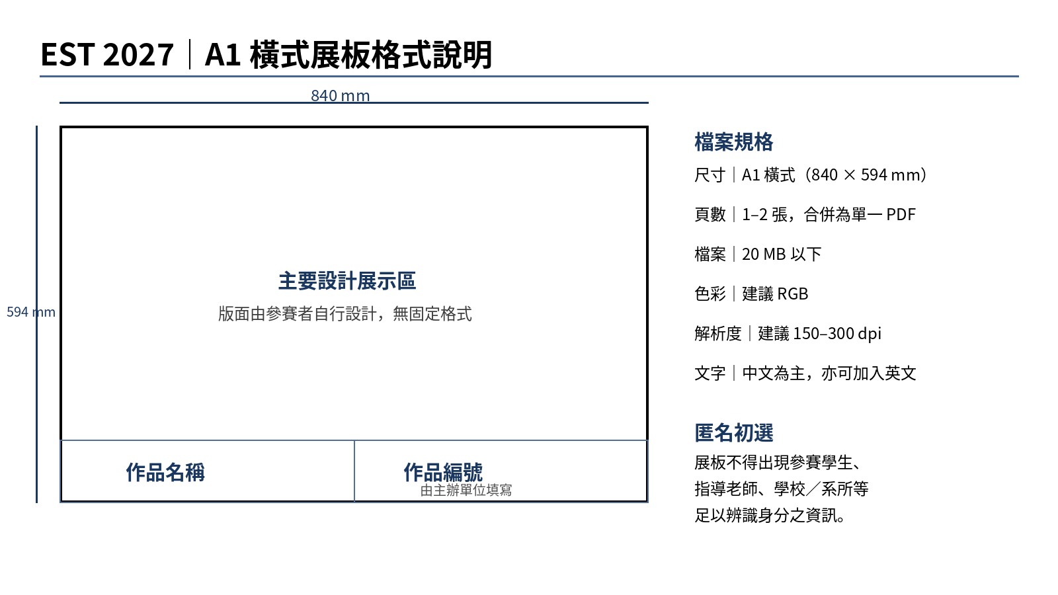
圖1 A1 橫式展板格式示意（版面僅供參考，非固定模板）

EST 2027－第三十四屆中華民國人因工程學會年會暨國際研討會
學生專題設計競賽智慧財產權聲明書
為參加「EST 2027－第三十四屆中華民國人因工程學會年會暨國際研討會 學生專題設計競賽」，本人/本團隊就所提交之參賽作品聲明如下：
1. 本參賽作品係由參賽者自行創作，並符合競賽簡章所定之參賽資格與相關規定；所填報及提供之資料均屬真實、正確。
2. 本參賽作品未侵害他人之著作權、專利權、商標權、營業秘密、肖像權、個人資料或其他合法權益；如使用第三人之素材、圖像、影音、字型、資料或其他內容，已依法取得必要之授權或符合相關法令規定。
3. 本參賽作品如涉及共同創作、學校研究成果、產學合作或其他可能影響智慧財產權歸屬之情形，參賽者已確認具有參賽及提交本作品之權利，並已取得必要之同意或授權。
4. 參賽作品之智慧財產權歸屬參賽者或原權利人所有。參賽者同意，如作品入圍或獲獎，得依競賽簡章及主辦單位通知，提供必要之作品圖文、影像及相關資料，供競賽成果展示、EST 2027 年會展出及相關非營利推廣使用；實際授權範圍如有另行文件者，依該文件辦理。
5. 如本參賽作品經查有抄襲、冒用他人作品、侵害第三人權利、資料不實或其他違反競賽規定之情事，本人/本團隊願依競賽簡章及主辦單位相關規定辦理；如因此衍生爭議或法律責任，由相關責任人依法處理。
6. 本人/本團隊已詳閱本聲明書及競賽簡章內容，並同意遵守相關規定。

參賽作品資料
作品名稱：____________________________

主要聯絡人：____________________________ | 學校/系所：____________________________

參賽者確認
本聲明書應由所有參賽學生確認並簽名；如為個人參賽，僅需由本人簽名。

參賽學生 1 姓名： | 簽名： | 參賽學生 2 姓名： | 簽名：
參賽學生 3 姓名： | 簽名： | 參賽學生 4 姓名： | 簽名：

日期：中華民國 ______ 年 ______ 月 ______ 日
備註：本聲明書為競賽報名文件之一。若參賽作品之權利關係較為複雜，主辦單位得視需要請參賽者補充相關授權或證明文件。

